常州市新北区初中英语优秀教师培育室第十三次活动报告
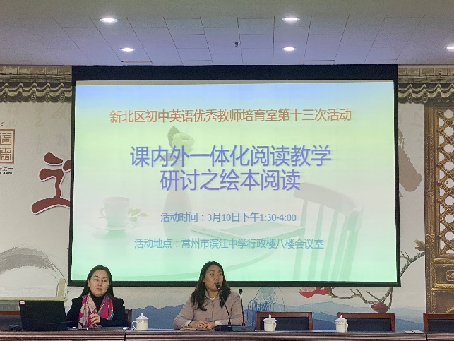
3月10日下午，由丁佳燕老师领衔，培育室第十三次活动在滨江中学如火如荼般的开始了，参加这次活动的有培育室全体成员，滨江中学全体英语老师等。在这次的活动中，我们请到了，正高特级施璐嘉校长，给我们进行了“绘本阅读教学的呼与吸”的讲座，让我们受益匪浅。
施校的讲座围绕绘本阅读的“为何？何为？如何？”三个方面展开，讲座的一开始，施校就询问老师：“你们能告诉我绘本阅读有什么特别的吗？”其中就有一个老师一语中的：“绘本阅读有图片。”施校认为，绘本与普通的课本的区别，在于图片比较多，能较大的激发学生的学习的兴趣，而学习英语的兴趣对学生的影响是很大的。学生课内的单词量并不充足，但是可以通过绘本的阅读量的增加，来增加课外的词汇量，并且增强英语阅读能力。
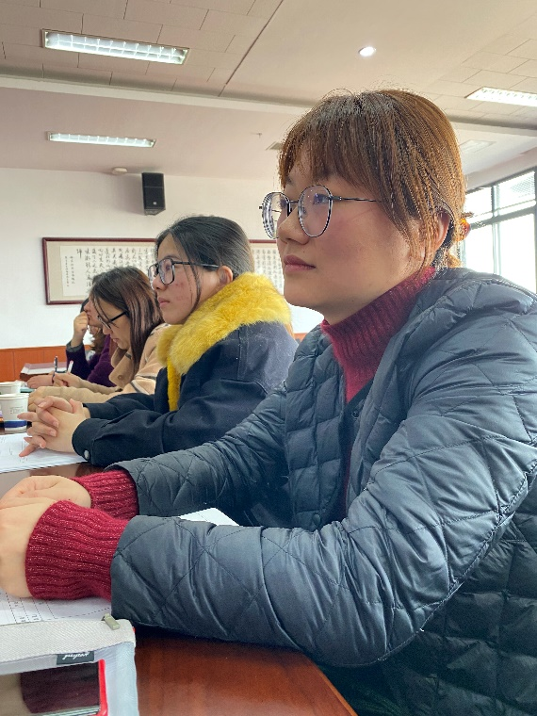
施校围绕学生的核心素养，并且指出，语言能力包含听、说、读、写、看，绘本阅读就是提升学生的看的能力，现在的学生对文字还是很敏感的，但是并不会去欣赏图片中的艺术。其次，在学习能力方面，施校对一节阅读课的好坏提出了自己的看法，她认为，教师如果能在课堂上提出更多的开放型的问题，是最能检测学生的语言能力的，因为不仅考查的是学生的语言能力，也考验学生的文化背景。
关于文化背景，施校格外强调，目前英语教育不能脱离文化的教育，要培养学生的文化品格，要在课堂上注意文化的渗透，并且教师要时刻注意语言与文化是不可剥离的。施校向我们生动的讲解了她周游列国的经历，她提到有一次带学生去澳大利亚，学生很愿意去和外国人打交道，但是苦于不懂的用什么合适的语言，于是出现了向外国人询问：“How old are you?”的荒唐一面，这是平时课堂知识的教授缺乏文化背景造成的。所以，绘本阅读是很好的弥补这一缺失的工具，因为绘本阅读选文原汁原味，能让学生深刻去体会中西方的文化差异。
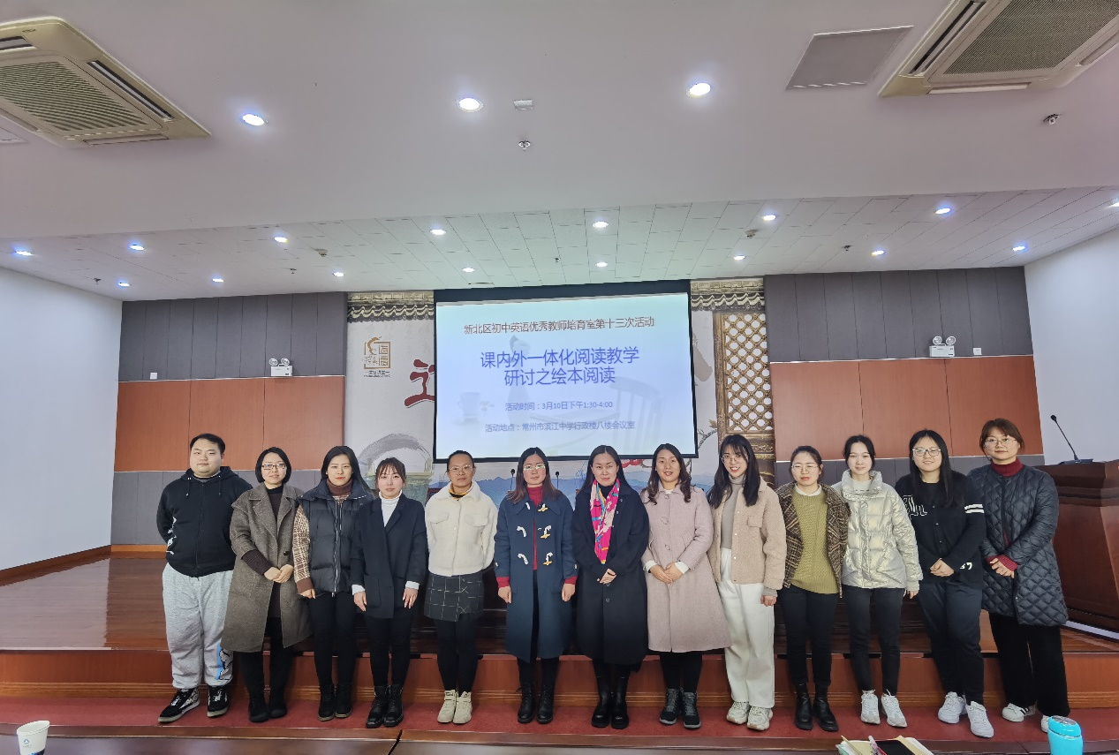
总得来说，施校告诉我们，绘本阅读可以提高学生的阅读素养，能够点亮阅读启蒙，培养阅读习惯，提升阅读能力，孕育阅读品格，丰富阅读体验。其次，绘本阅读可以建筑精神世界，培养多元智能，图画具有较强的叙述能量，能丰富学生的想象。绘本教学不是语言教学，它是大于、超越语言教学的。同时，施校向我们传达了绘本教学的原则，绘本教学应该注重整体性，图画与文字的一体性，阅读过程要有整体性，避免故事建构的碎片化。除此以外还要有关联性、开放性、渐进性等。最后，施校强调了绘本阅读的若干环节，先要博览全文看梗概，再梳理知识背景，然后聚焦全文研细节，随后联系生活善联想，接着身临其镜补空白，最后要立足儿童设提问，并朝向教育巧引导。我们所有成员在听了施校的讲座后，都受益终生，在以后的课外阅读的课堂，会落实这些理论。并且，老师自身也看到了课外阅读知识上的不足，会不断提升自己，使自己在英语教学上不落后。
之后，丁老师又宣布了本次寒假学生活动中获奖的学生名单，并对活动中表现好的地方做了点评，同时也指出了存在的问题。
